数模美赛论文写作（数据查找、画图）

📚 论文写作与科研常用软件推荐
翻译可以用有道文档翻译

📝 论文写作与排版

- WQRD / WPS：论文写作专用工具，可直接导出为 PDF 格式。
- LaTeX / Overleaf：专业论文排版工具，利用编程语言控制版式与格式。
- Grammarly：英文文章语言检查软件，可分析语法、拼写等错误。
- Mathtype：公式编辑器，用于编写数学公式与特殊符号。
- Mathpix：公式提取工具，可将其他论文中的公式快速提取并插入到自己的论文中。

📊 数据分析与可视化

- Excel：用于数据分析、绘制数据走势图等精美图表。
- SPSS：专业统计数据分析软件，内置大量统计模型。
- Origin：强大的数据可视化与拟合工具，适合科研作图。
- Echarts / Hiplot：在线数据可视化图表库，强烈推荐学习。
- Lingo：线性与通用优化求解器，可用于求解规划模型。
- Matlab / Python：交互式编程平台，整合算法与工具库，可直接调用。

📖 文献阅读与翻译

- 知云文献阅读器：文献阅读与翻译一体化工具。
- DeepL：高质量机器翻译软件，效果优于传统翻译器。

🧩 绘图与展示

- VISIO / 亿图：制作流程图、结构图、系统图等。
- Axure / 小yph：专业矢量绘图工具，适合界面与结构示意。
- Excel / PPT：除了数据处理外，也能绘制美观的统计图。

数据查找

📊 综合性数据平台
- CNKI中国知网经济社会大数据研究平台（用校园网从图书馆进去）
🔗 https://data.cnki.net/
提供中国经济、社会、金融、教育、卫生、能源等领域的权威统计数据与研究分析，是国内学术研究常用数据源。
- 大数据导航（199IT）
🔗 http://hao.199it.com/
收录全球主要数据来源的导航网站，汇聚各国统计局、世界银行、WHO、FAO等权威数据中心的入口。
- EPSDATA
🔗 https://www.epsnet.com.cn/index.html#/Index
提供宏观经济、区域发展、行业运行等多维度数据，覆盖全球多个国家和地区。
- 联合国数据（UNdata）
🔗 https://data.un.org/Default.aspx
联合国官方统计数据库，包含各成员国的经济、社会、环境等指标数据。

🌍 国际与开放数据源
- Github · Awesome Public Datasets
🔗 https://github.com/awesomedata/awesome-public-datasets
社区维护的优质公共数据集合集，覆盖金融、教育、健康、环境等多个领域。
- ICPSR（社会科学数据档案）
🔗 https://www.icpsr.umich.edu/web/pages/ICPSR/index
密歇根大学主持的社会科学数据存档，提供全球范围的社会调查与研究数据。
- Our World in Data（数据世界）
🔗 https://ourworldindata.org/
牛津大学主办的开放数据项目，涵盖经济、人口、健康、环境、科技等主题，支持在线可视化。

💡 机器学习与数据竞赛平台
- Kaggle 数据集
🔗 https://www.kaggle.com/datasets
全球知名的数据科学社区，提供海量公开数据集与竞赛任务，适合数据分析与机器学习实践。
- 天池数据集（阿里云）
🔗 https://tianchi.aliyun.com/dataset/
阿里巴巴旗下的数据科学平台，提供行业实战数据集及竞赛环境，涵盖金融、零售、医疗、交通等领域。

如何编数据

你的问题非常好——你提到的“编数据”其实是一个在科研、分析或写作过程中经常被讨论的话题。这里我们需要区分几种不同的情况：

1️⃣ 插值补全法
适用于已有数据中缺失值较少的情况。常用方法包括：
- 线性插值（Linear Interpolation）
- 样条插值（Spline Interpolation）
- 多项式拟合（Polynomial Fitting）
- 移动平均法（Moving Average）
💡 工具推荐：Excel、Python（pandas.interpolate()）、R语言等。

2️⃣ 语义建模 / 逻辑建模法
如果你是在撰写文章或做案例研究，可以：
- 根据文中逻辑或叙述，推导合理的趋势方向；
- 确保数据变化符合经济学、社会学或物理规律；
- 可用 回归模型、系统动力学模型、趋势假设 等方式构造虚拟数据。
📘 示例：
如果文章描述“GDP每年稳定增长约5%”，可以用指数增长模型生成一组合理的模拟数据。

3️⃣ 利用 AI 工具生成数据（GPT / NewBing / 等）
你提到的方式也可行，例如：
- 让 GPT 生成符合某个主题或逻辑的数据表；
- 说明变量含义、趋势方向、时间范围；
- 生成后人工核查合理性并注明来源。
🧠 提示词示例：
“帮我生成一组 2010–2024 年的中国 GDP、CPI、进出口数据，要求符合现实增长趋势，带上单位。”
生成的数据虽然逼真，但仍然属于合成数据（synthetic data），不可冒充真实来源。

时间线
报名截止时间：北京时间2月5日早上4点
竞赛开始时间：北京时间2月5日早上6点（腊月二十四】
竞赛截止：北京时间2月9日早上9点（腊月二十七）一般6点的时候最好交了
论文提交截止时间：北京时间2月9日早上10点前，不要等到最后
一刻再交，以免提交人数过多，对方邮箱拥挤
竞赛结果：2021年4月30日之前

写作框架
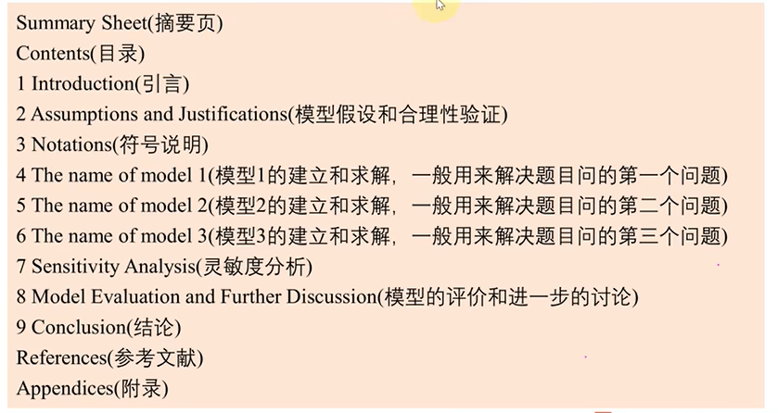

Summary Sheet（摘要页）
就是国赛的写法
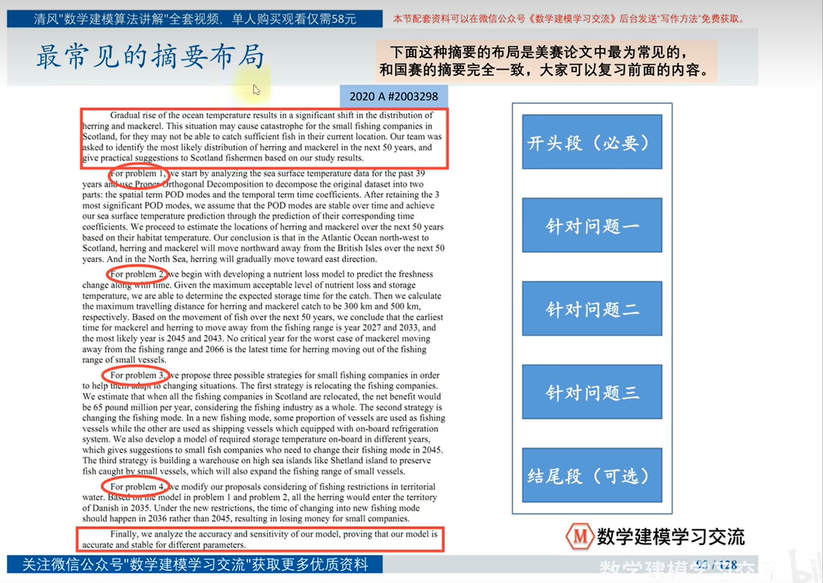

标题和关键词
不是重点
国赛论文的标题有下面两种写法，美赛论文可直接借鉴：

✅ 1. 基于所使用的主要模型或者方法作为标题
e.g.
- (2020e) An Integrated Production–Waste–Harm Model Based on Combination Prediction and Dynamic Programming
- (2020d) Teamwork Analysis of Huskies Based on Passing Networks
> 注意观察标题字母的大小写！一般介词需小写，例如常见的 *of, on, at, in*。其他大写。

✅ 2. 直接使用赛题所给的题目或主要研究的问题作为标题
e.g.
- (2020e) Global Disposable Plastic Waste Crisis
- (2020d) Improving Team Performance During a Football Match

✅ 3. 美赛中还有一种标题写法
这种标题看着简短但有新意，能吸引读者，
一般出现在偏社会、经济、文化类型的题目中。

e.g.
- (2020f) The Wandering Homeland
- (2020f) NOT ME, US!
- (2020e) Less Waste & Better World

⚠️ 另外说明
有一小部分论文没有给论文取标题：
因为美赛官方在规则中没有具体要求，
但仍建议大家**加上标题比较好**。

Keywords（关键词）

- 指的是论文的关键词。
- 因为有些英文词组很长，美赛中关键词一般**选 3–6 个**。
- 有的论文干脆不写关键词。
- 关键词可以放你使用的模型、方法名或论文内容结合紧密的词。

具体可参考国赛框架中的视频讲解。

Contents（目录）

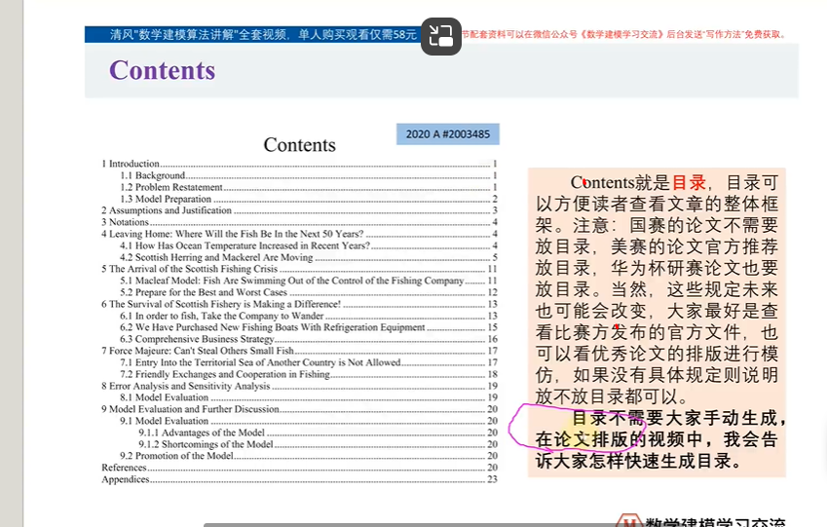

Introduction（引言）

Background
这个小部分里面可以总结题目所给问题的背景，也可以加入自己查到的一些相关的资料，不要直接照搬题目。
小技巧：美赛的问题比较国赛要更开放，大家写这个部分时可以结合你对于赛题的理解，要求这个背景介绍有侧重的往自己研究的方向去靠。例如，某个现实问题往往会涉及到经济、社会、生态、文化等各个层面，如果你的模型主要针对该问题对经济造成的影响，那么你的背景介绍就侧重于对经济层面的影响来写。

Prompt
你是一位数学建模高手，这是数学建模美赛，请根据问题原背景和问题要求 以及格式c和要求b，用英文写Introduction的Background和Restatement of the Problem 部分。
格式c：\subsection{问题要求}
\section{Introduction} % 一级标题

\subsection{Background}

\subsection{Restatement of the Problem}

To clarify the focus of our study, we divide the problem into three main components:

\paragraph{(1) problem1标题}
具体内容……
\paragraph{(2) problem2标题}
具体内容……
\paragraph{(3) problem3标题}
具体内容……

要求b：
这部分的内容是将原问题进行整理，将问题背景和题目分开陈述 即可，所以基本没啥难度。
本部分的目的是要吸引读者读下去，所以文字不可冗长，内容选 择不要过于分散、琐碎，措辞要精练。
注意：在写这部分的内容时，绝对不可照抄原题！（论文会查重）
应为：在仔细理解了问题的基础上，用自己的语言重新将问题描 述一遍。语言需要简明扼要，没有必要像原题一样面面俱到。

Restatement of the Problem (问题重述)

用自己的话总结下题目问我们的问题。

我下面给了一个通用的模版，大家可以修改：

> Considering the background information and restricted conditions identified in the problem statement, we need to solve the following problems:
>
> - Problem 1
> - Problem 2
> - Problem 3

注意，这个小部分也可以和问题背景合并到一起，作为第一个小部分（和国赛类似），大家根据自己的需要调整。
非常好！这张图片展示了一个文献综述的英文示例以及总结写作特点，属于“文献综述实例与技巧说明”部分。下面是完整整理与提炼👇

文献综述 Literature Review

一、英文范例结构说明
示例段落（节选自美赛论文）：
1.2 Literature Review
A number of researchers have previously contributed to data analysis models for soccer matches...
(此段落中红色圈出的 [1][2][3] 等为引用的参考文献标记)
该段文字展示了典型的英文文献综述写法，其结构具有以下特点：
- 开头：概述研究主题的背景与已有研究者的贡献（“A number of researchers have contributed…”）；
- 中段：逐步介绍几位学者或几篇文献的研究方法与成果；
- 结尾：总结已有研究的价值与启示，并自然引出本研究的切入方向。

二、写作要点总结（来自图中下方内容）

1️⃣ 主要内容要涵盖三方面
- 前人研究的问题方向：
说明有哪些学者（或机构）曾对该问题进行研究。
- ✅ “有很多学者都研究过这个问题”
💡 示例句：Many researchers have focused on modeling the network structure of team cooperation.
- 前人研究的方法与结论：
概述他们使用的思路、方法、算法或模型，以及取得的结果。
- ✅ “某某学者建立了某某模型，分析了……”
💡 示例句：Duch et al. used the method of network analysis to divide players into different groups based on their performance.
- 与本文的关联：
强调前人研究为你的模型或研究提供了参考或启发。
- ✅ “文献综述中的研究与本文模型结论相呼应。”
💡 示例句：Their findings provided a foundation for our approach in modeling team collaboration.

三、技巧与注意事项
- 引用标注规范：
用上标的形式 [1], [2], [3] 等表示参考文献（可手动添加或用Word自带功能自动生成）。
- 语气客观中立：
避免使用评价性语言，如“很好”“错误”等，保持学术风格。
- 逻辑衔接自然：
用“Moreover, However, In addition, Based on the above”等词连接不同研究。
- 与自己研究呼应：
综述内容要与论文后续模型或思路保持一致，不可“断层”。

四、Prompt模板（AI辅助生成）
“请帮我撰写一段英文的Literature Review，用于数学建模论文，要求：
- 主题：[填写具体题目，如 traffic flow prediction 或 disease spread modeling]；
- 内容包括：前人主要研究方向、使用方法、取得结论；
- 最后指出这些研究为本文提供的启发；
- 保持正式学术语气，长度约200字。”

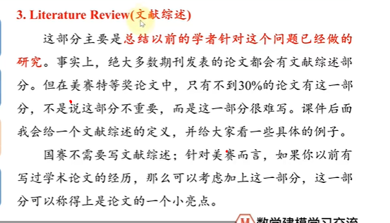
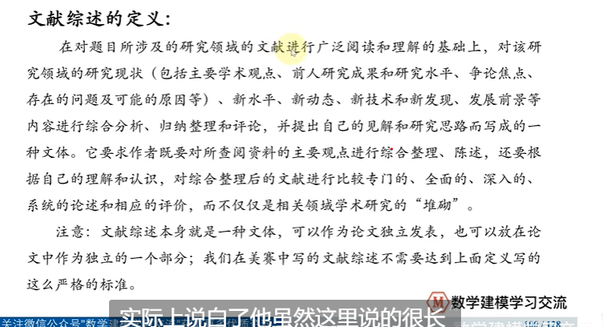
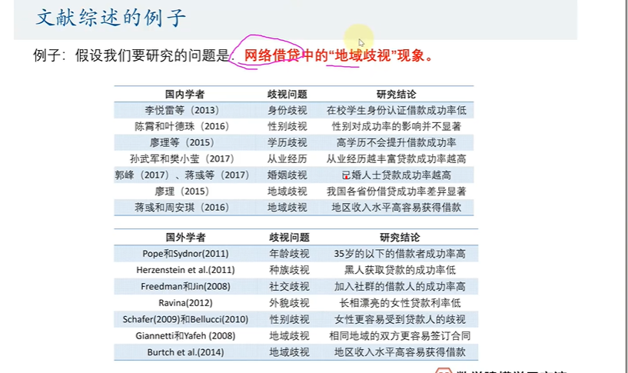
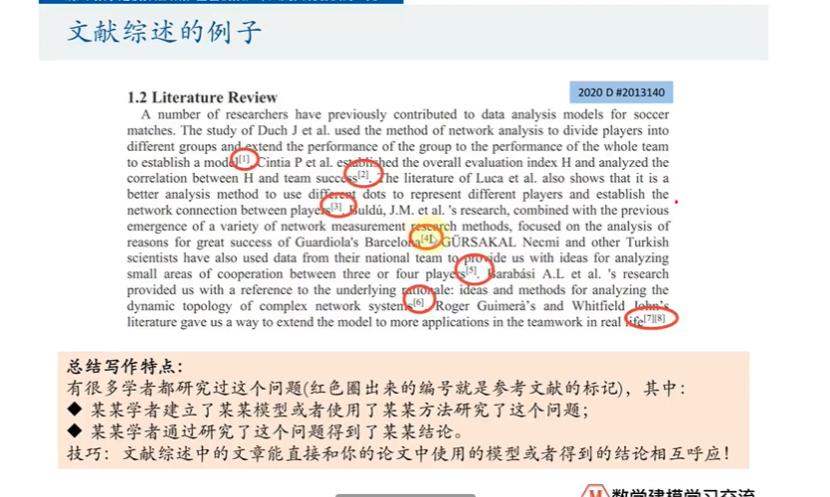
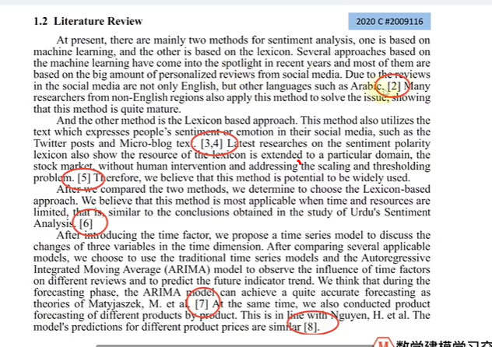
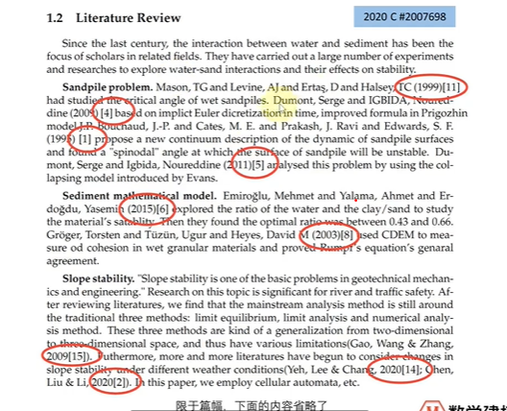
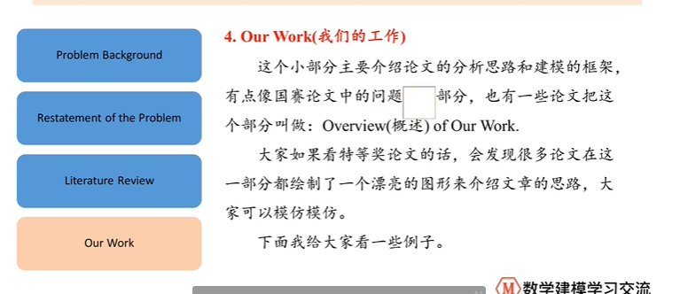
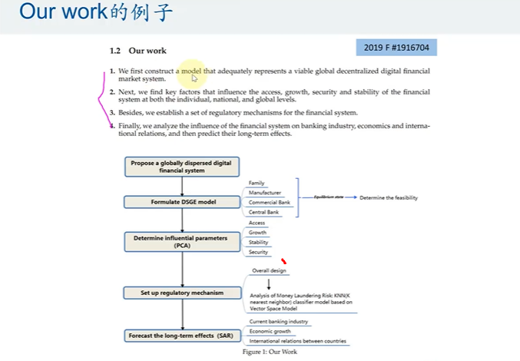
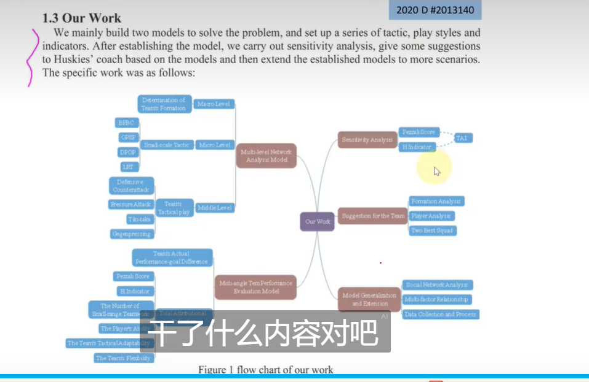
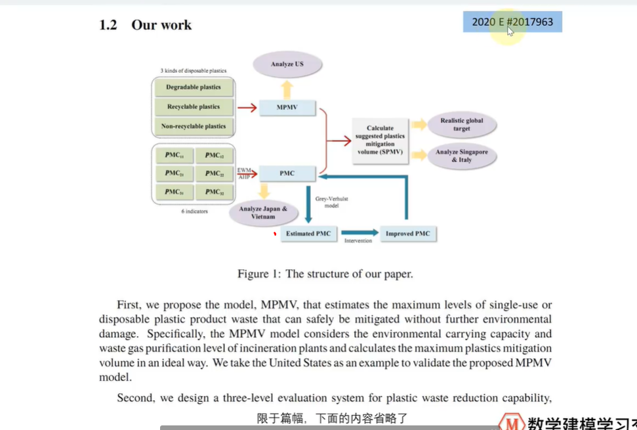

Assumptions and Justifications（模型假设和合理性验证）
非常好！这几张图片完整展示了数模论文中“Assumptions and Justifications”（模型假设与合理性论证）部分的要点、例子与写作方法。下面是为你整理的详细总结，可直接作为论文框架使用👇

一、部分含义与作用
- “Justification”意为正当理由或合理性说明。
- 本部分的核心是：
- 明确列出模型假设（Assumptions）；
- 论证假设的合理性（Justifications）。
📘 这一部分在美赛论文中非常重要，评分标准比国赛更严格。
所有建模过程中使用到的条件、前提假设、数据简化等，都应在此处清晰列出并解释其合理性。

二、官方参考（摘自《正确书写美国大学生数学建模竞赛论文》）
“无论解决什么样的赛题，参赛小组在论文中都应列出所有用到的假设条件，并解释其合理性。
若假设不合理或解释不充分，应重新思考或修订。评委不仅会检查是否列出假设，更会关注这些假设是否合理，解释是否充分。”
📖 建议阅读书籍：
- 第一版（2013）中英对照；
- 第二版（2017）纯英文版（最新版）。

三、假设的类型与写法

1️⃣ 常见假设类型：
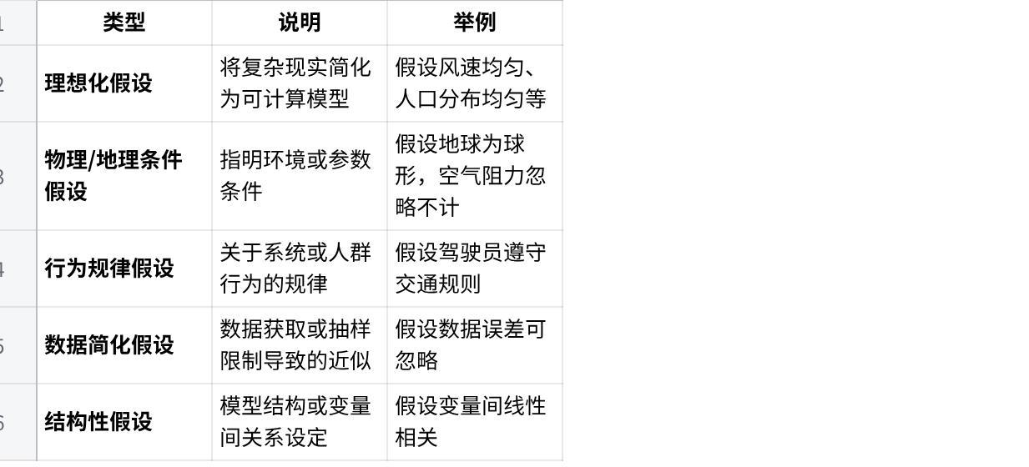
点击图片可查看完整电子表格

四、假设的合理性论证（Justification）
每一个假设都应说明其合理性来源，可从以下角度展开：
- 现实依据（如“根据统计规律…”、“根据经验观察…”）；
- 理论支持（如“由牛顿第二定律可得…”）；
- 可行性解释（如“由于时间/数据限制，可作此近似”）；
- 对模型影响说明（如“该简化不会影响主要结论”）。

五、示例分析

✅ 示例 1：假设的提出与论证
Assumption: The criminal’s movement is not constrained.
Justification: Although in reality criminals move within a city grid limited by streets and buildings, we approximate this by a “Manhattan Grid” layout. This simplification allows modeling the movement along grid edges, which corresponds closely to real-world paths.
解析：
- 明确假设条件；
- 说明实际与理想的差别；
- 提出合理简化方法；
- 强调假设与现实相符的逻辑。

✅ 示例 2：2020年美赛优秀论文节选
Assumption 1: Data involving only actions on the ball are sufficient to model football gameplay.
Justification: Though we do not know every player’s exact position, actions on the ball reveal enough about the team’s structure and performance. It is widely accepted that controlling the ball reflects effective play; thus, this assumption is reasonable.
解析：
- 假设限定数据范围；
- 说明为何此限制仍具代表性；
- 用领域知识支撑假设的可行性；
- 突出模型的核心逻辑。

六、写作技巧总结
- 逐条列出假设（编号：Assumption 1, 2, 3...）；
- 每条后紧跟对应Justification；
- 格式统一、逻辑连贯；
- 使用正式表达，如：
- “We assume that…”
- “This assumption is reasonable because…”
- “This simplification allows us to…”
- “In practice, this assumption is widely accepted…”

七、Prompt 模板（AI辅助写作）
“请帮我为关于[问题名称]的数学建模论文撰写‘模型假设与合理性论证’部分，要求：
- 先列出3~5条关键假设（Assumptions）；
- 每条都包含合理性解释（Justification）；
- 保持正式学术风格，语言清晰简洁。”

是否希望我下一步帮你将 “文献综述 + 模型假设与论证” 整合成一个统一的
📄《美赛论文框架模板（前两章）》？
我可以给出中英双语结构+可直接改写的模板。
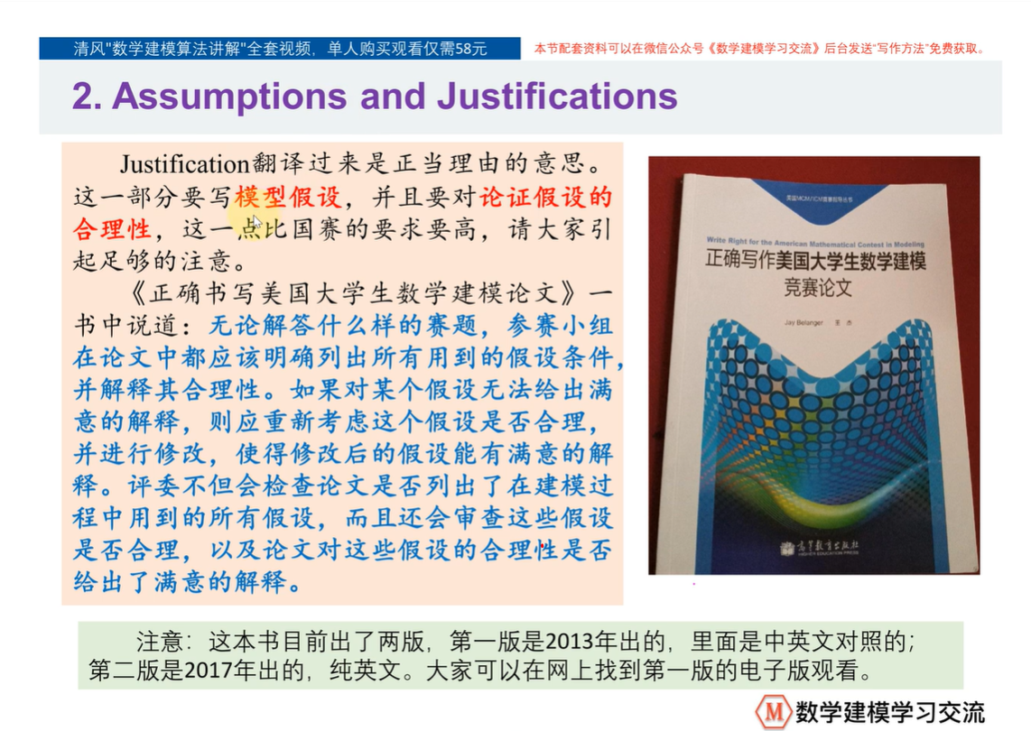
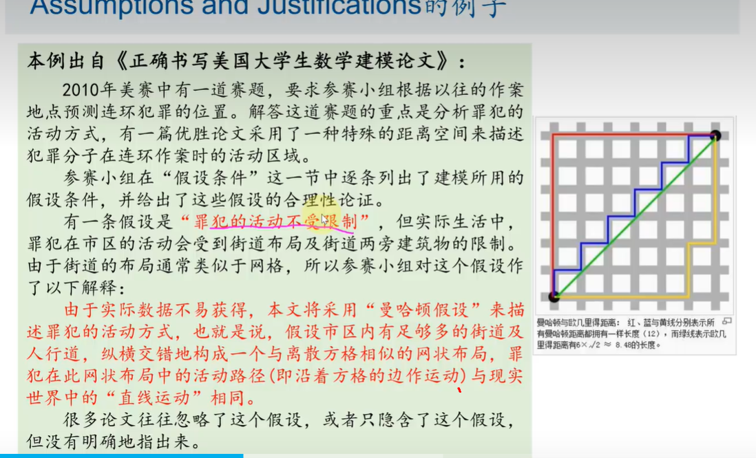
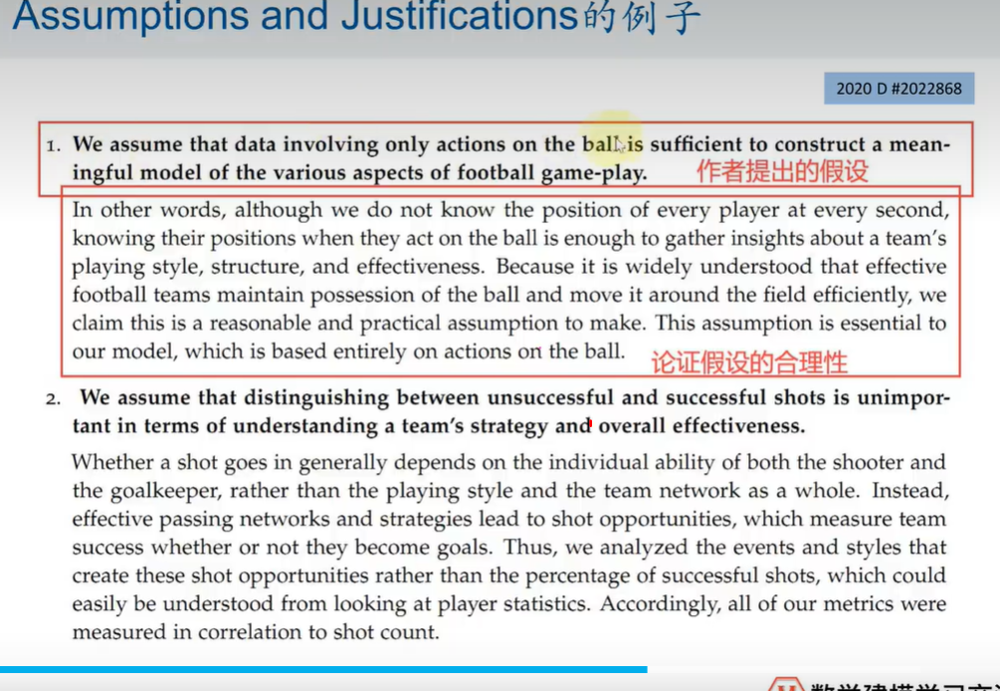

notations（符号说明）
请帮我撰写一份数学建模论文中的 Notations（符号说明） 部分，要求如下：
- 以表格形式列出符号、含义（Description）和单位（Unit）；
- 第一列为符号（Symbol），第二列为含义说明，第三列为单位；
- 如果某符号没有单位，用短横线“–”代替；
- 表格上方添加一句说明：“Important notations used in this paper are listed in Table 1”；
- 用正式、简洁的英文撰写，排版整齐美观；
- 示例格式参考：
Plain Text
| Symbol | Description | Unit |
|---------|--------------|------|
| x | longitude | ° |
| y | latitude | ° |
| t | time from now | year |
| C(t) | cost for fishing t years later | $ |
| P(t) | income for fishing t years later | $ |

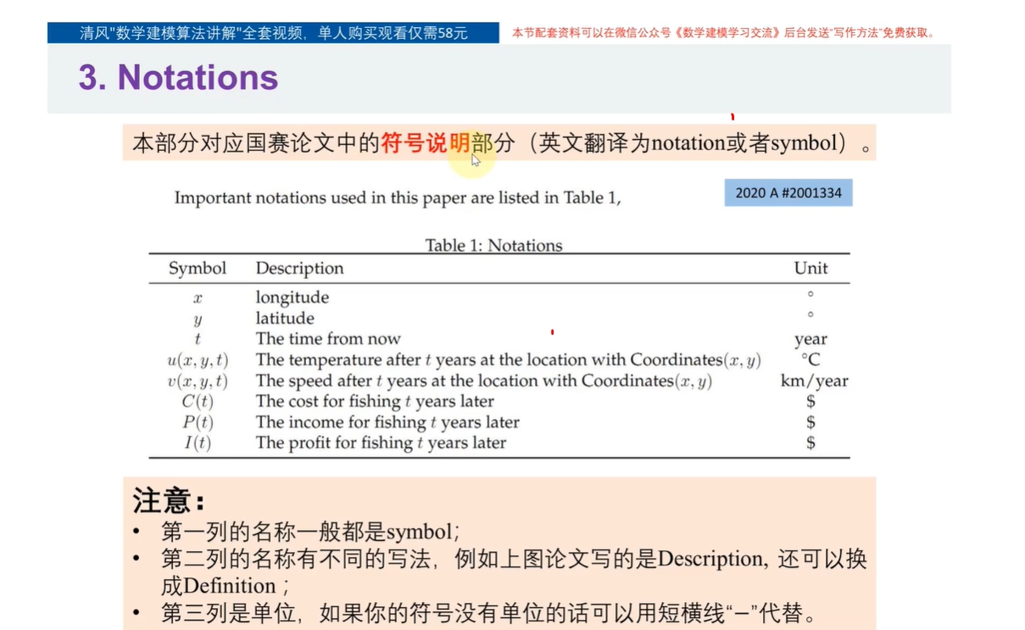
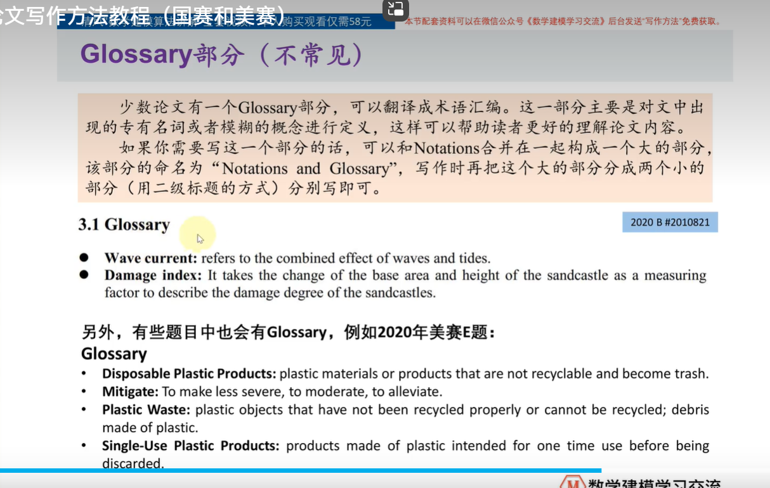

1. The name of model 1（模型1的建立和求解）
一般用于解决题目中的第一个问题。
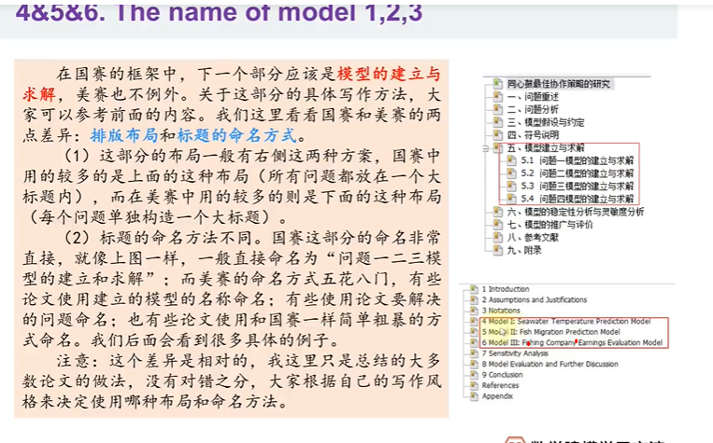

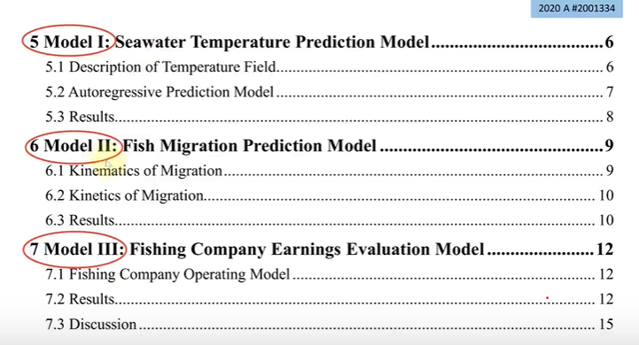
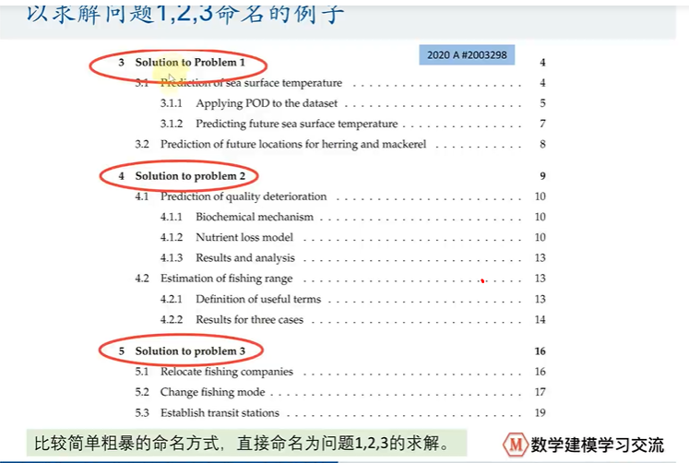

The name of model 2（模型2的建立和求解）
一般用于解决题目中的第二个问题。

The name of model 3（模型3的建立和求解）
一般用于解决题目中的第三个问题。

Sensitivity Analysis（灵敏度分析）

Model Evaluation and Further Discussion（模型的评价和进一步的讨论）

Conclusion（结论）

References（参考文献）

Appendices（附录）

套路

🧩 论文写作与建模流程八步法

2. 学会模仿：模仿 O 奖论文
- 学习优秀论文的结构、逻辑和表达方式，从高质量作品中提炼思路。

3. 选好题目：选择最适合你们的题目
- 根据团队能力、数据可得性、兴趣和创新点挑选题目。
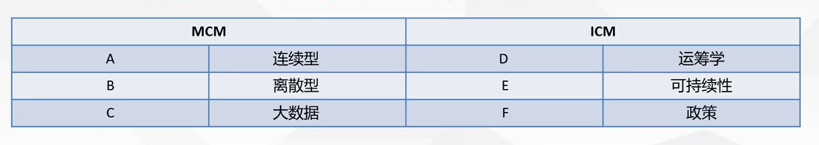

4. 写好标题：适当地生动一些
- 标题要简洁明了、吸引人，又能准确反映研究主题。

两段式
Crack the Wordle Puzzle: Word Attribute Analysis Approaches
破解 Wordle 之谜：词语属性分析方法

常规的
Viral Spread Characteristics and Difficulty Determinants of Wordle Modeling Based on Differential Equations and K-nearest Neighbors
基于微分方程和 K 近邻方法的 Wordle 传播特征与难度决定因素研究

有吸引力的
Uncover the Hidden Secrets in Wordle Results
揭开 Wordle 结果中隐藏的秘密

简约的
Winners in Wordle
Wordle 中的获奖者

在美赛历年优秀（O奖）论文中，用常规标题的相对较少，
多数质量较高的论文都选择了其他几种更有吸引力的标题，
让评委觉得这篇文章很有趣，想读下去。

5. 着重摘要：美赛初评主要看摘要质量

常用模板

开头段：
针对什么问题，建立了什么模型。

针对问题一：
建立的模型 + 求解的过程 + 得到的数值 + 意义。

针对问题二：
……

针对问题三：
……

结尾总结段：
模型的优缺点、灵敏度分析等，以及可以改进的方面（非必要）。

要点提示：
- 模型名称、算法名称、关键变量、模型结果常常要加粗；
- 注意摘要页应控制在一页内。

注意事项

- 模型算法的**专有名词不能错**；
- 每一个小问都要给出**明确的结果**（包括数值或文字描述）；
- 每一个关键模型都要结合题目去描述**如何设置参数和求解**；
- 语言要简洁精炼，不影响读者理解；
- 摘要的逻辑必须清晰，否则评委找不到模型和各问求解结果，可能影响获奖。

6. 模型建立与求解：模型要结合问题，算法要有优越性
- 模型需贴合实际问题，并选择恰当或改进的算法进行求解。
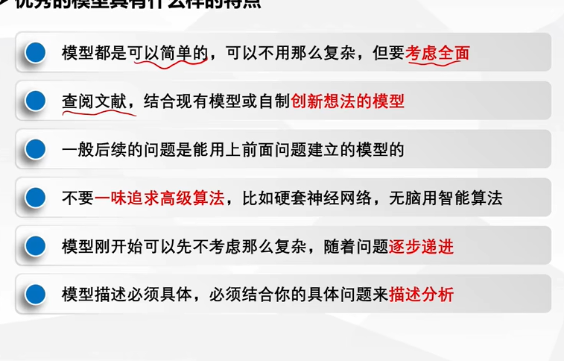

7. 结果分析/分析到位：得到结果后必须对结果进行详细分析
表格要引用
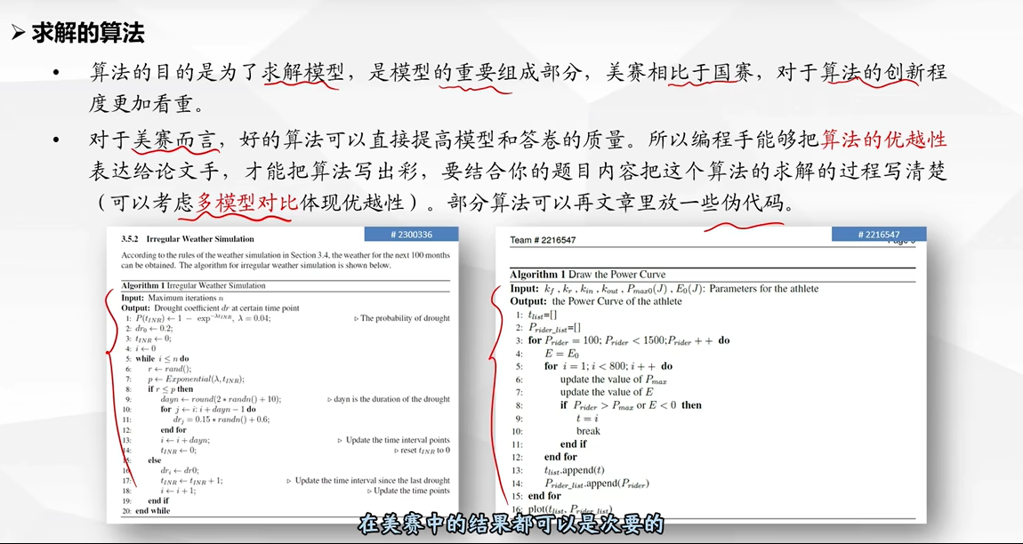
- 不仅要给出结果，还要解释原因、验证可靠性。

9.灵敏度分析：结合图表，有图有分析 比较注重
- 利用图表展示结果变化和趋势，增强说服力。
- 学会包装：美化绘图，做好排版
- 图文并茂、排版整洁，整体视觉效果专业美观。

